Ngày soạn: / /2023

Ngày giảng: 8A: / /2023

8B: / /2023

TIẾT 7: NHẠC CỤ GIAI ĐIỆU: KÈN PHÍM

I. MỤC TIÊU
1. Năng lực:
- Thể hiện âm nhạc:
+ Thể hiện đúng cao độ, trường độ, sắc thái các bài tập tiết tấu, giai điệu, hoà âm; duy trì được tốc độ ổn định .
- Cảm thụ và hiểu biết:
+ Biết chơi nhạc cụ với hình thức độc tấu và hoà tấu.
- Ứng dụng và sáng tạo:
+ Biết bảo quản nhạc cụ và điều chỉnh âm thanh đúng cách.
2. Phẩm chất:
- Có ý thức trách nhiệm, chăm chỉ trong việc chuẩn bị và tham gia các hoạt động học.
II. CHUẨN BỊ
1. GV: SGVÂm nhạc 8, đàn phím điện tử, nhạc cụ gõ, phương tiện nghe - nhìn và các tư liệu/ file âm thanh phục vụ tiết dạy.
2. HS: SGK Âm nhạc 8. Tìm hiểu trước một vài thông tin phục vụ cho bài học qua SGK và internet.

III. TIẾN TRÌNH DẠY HỌC
1. Hoạt động 1: Khởi động
- GV cho HS xem video, hát và vận động theo yêu cầu
- HS tham gia trò chơi âm nhạc
- GV nhận xét, dẫn dắt vào bài học mới
2. Hoạt động 2: Hình thành kiến thức mới

Hoạt động của GV và HS | Nội dung
- GV chiếu hình ảnh tên nốt ứng với số ngón tay trên khuông và trên phím đàn.  - HS quan sát và đọc tên nốt  - GV nhận xét  - GV thổi mẫu và hướng dẫn HS cách thực hiện:  + HS đọc nốt kết hợp vỗ tay theo phách.  + GV hướng dẫn HS khum bàn tay và đặt vào thế bấm các nốt Mi, Rê, Đô, La, Son theo đúng số ngón tay (SGK, trang 15).  - HS thực hiện  - GV nhận xét, khích lệ HS  + GV thổi bài hát Inh lả ơi trên nền nhạc beat, bắt nhịp HS cùng đọc lại Bài đọc nhạc số 3 - Inh lả ơi có ghép lời ca (SGK/Âm nhạc 7, trang 34). | 1. Thực hành kèn phím  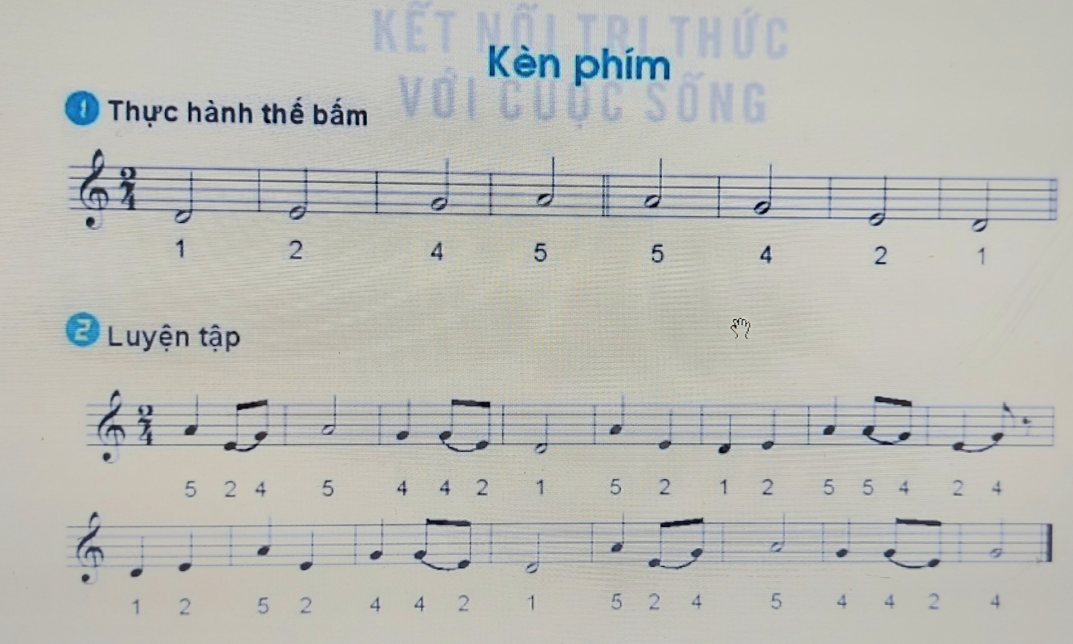

3. Hoạt động 3: Luyện tập

Hoạt động của GV và HS | Nội dung
- GV hướng dẫn HS luyện tập các thế bấm, số ngón các nốt đã được học kèm phím dễ ứng dụng vào luyện tập bài Xoè hoa (GV sử dụng máy đánh nhịp hoặc bật metronome trên đần phím điện tử ở tốc độ từ 70 - 80). GV hướng dẫn HS luyện tập từng nét nhạc và hoàn thiện cả bài.  - HS luyện tập cá nhân  - Đại diện HS lên trình bày,HS khác nhận xét chia sẻ  - GV đánh giá, khích lệ HS. | 2. Luyện tập  Luyện tập Bài Xòe hoa
4. Hoạt động 4. Vận dụng.
- GV yêu cầu HS thổi hoàn chỉnh bài xoè hoa
- HS luyện tập
- Đại diện HS trình bày trước lớp
- GV nhận xét, khen ngợi
*Tổng kết tiết học :
- GV cùng HS hệ thống lại các nội dung kiến thức của bài học.
*Chuẩn bị bài mới:
- Cá nhân/nhóm HS tiếp tục luyện tập bài Xoè hoa ở mức độ tốt hơn để biểu diễn ở tiết học Vận dụng - Sáng tạo

